# **АННОТАЦИЯ**

Отчет 54 стр., 40 иллюстраций, 9 литературных источников.

МЕТАЛЛОПОЛИМЕРНЫЕ ТРУБЫ, ОБРЫВЫ ПРОВОЛОК, КОРРОЗИОННЫЙ ИЗНОС, ЛАВИНООБРАЗНОЕ РАЗРУШЕНИЕ, ДЕФЕКТОСКОПИЯ, ПРЕДЕЛЬНАЯ КРИВАЯ.

В выпускной квалификационной работе рассмотрено напряженно-деформированное состояние каркаса металлопластиковой трубы (МПТ). Основная часть исследования направлена на изучение влияния различных дефектов в армированном каркасе и оценку прочности конструкции. Построена диаграмма предельных значений фактического коэффициента запаса прочности и выявлены критерии браковки МПТ.

**ОГЛАВЛЕНИЕ**

**АННОТАЦИЯ** 4

**ВВЕДЕНИЕ** 6

**1. СОСТОЯНИЕ ПРОБЛЕМЫ** 9

1.1 Металлопластиковые трубы (МПТ). Назначение и особенности эксплуатации 9

1.2 Характерные типы разрушения МПТ 12

1.3 Подходы к оценке прочности армированных полимерных труб 14

1.4. Основные методы неразрушающего контроля технического состояния МПТ 16

**2. ПОСТАНОВКА ЗАДАЧИ** 20

2.1 Цель работы 20

2.2 Исходные данные 20

2.3 Построение расчетной модели стального каркаса 21

2.4 Напряженно-деформированное состояние каркаса при отсутствии дефектов 24

**3. ИССЛЕДОВАНИЕ НАПРЯЖЕННО-ДЕФОРМИРОВАННОГО СОСТОЯНИЯ КАРКАСА ПРИ НАЛИЧИИ ДЕФЕКТОВ** 28

3.1 Обрывы кольцевых проволок 28

3.2 Комбинированные дефекты 39

3.3 Частичная потеря сечения проволок вследствие коррозии 43

**ЗАКЛЮЧЕНИЕ** 50

**БИБЛИОГРАФИЧЕСКИЙ СПИСОК** 51

**ПРИЛОЖЕНИЕ А** 53

# **ВВЕДЕНИЕ**

Трубопроводный транспорт – это самый экономически эффективный вид транспорта для перемещения на большие расстояния нефти, газа, воды, химических реагентов и прочего сырья.

**Рынок трубопроводов**

Трубы изготовляют из различных материалов. Наиболее популярны металлические и полимерные трубы. Металлические трубы имеют высокую механическую прочность и способны выдерживать большие нагрузки, но при этом они дороги при монтаже и обслуживании и недолговечны по причине коррозии (рисунок 1). Полимерные и композитные трубы, наоборот, не подвержены коррозии, долговечны и не требуют дорогостоящего обслуживания, устойчивы к химически агрессивным средам. В тоже время пластиковые трубопроводы не пригодны для работы при высоком давлении, они уступают по механической прочности металлическим трубам.

Появление на рынке армированных труб сильно улучшило показатели полимерного и композитного трубопроводного транспорта. Армируются трубопроводы высокопрочными материалами, например, металлической проволокой, синтетической нитью, лентой или стекловолокном. Существующие технологии по армированию полимерных труб решают следующие важные проблемы [1]:

- улучшение прочностных характеристик, тем самым продлевая срок службы конструкции или предоставляя возможность эксплуатации под более высоким давлением;

- снижение материалоемкости с сохранением эксплуатационных параметров (временной ресурс, температурный режим, рабочая нагрузка), а следовательно, уменьшение затрат на производство.

**Актуальность работы**

На сегодняшний день одна из крупнейших систем трубопроводов находится на территории России, суммарная протяженность которой составляет более 285 000 км [2]. При этом существенная часть парка трубопровода эксплуатируется уже более 25 лет, что превышает нормативный срок службы. С одной стороны, это показатель достойного качества установленных труб и эффективных технологий производства. Но с другой стороны, нельзя оставлять незамеченными случаи аварий в трубопроводном транспорте [3]. При этом около 90% аварий случается из-за коррозионного влияния на материал труб (рисунок 1).

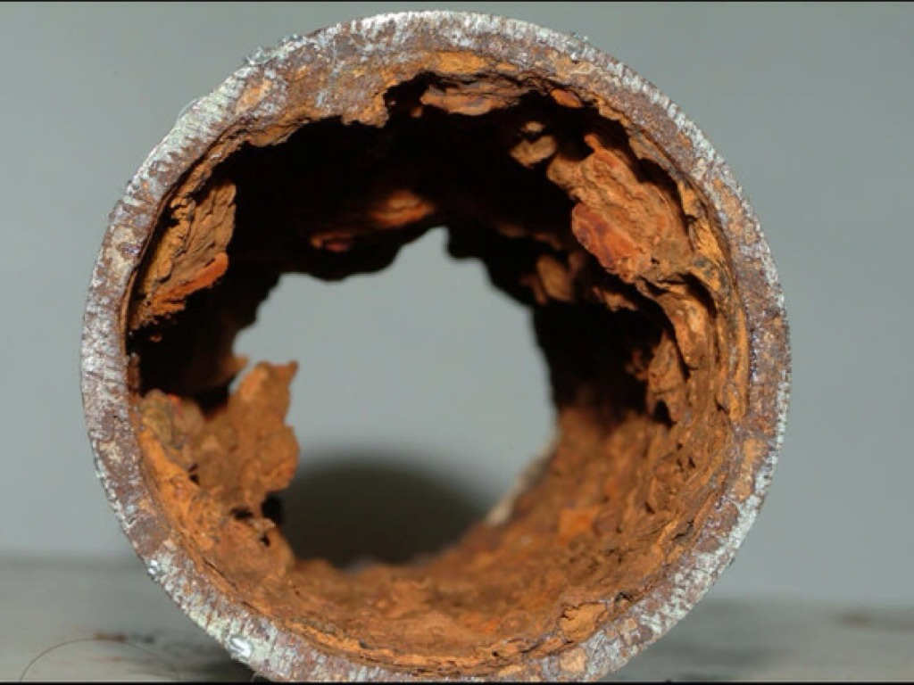

Рисунок 1 – Влияние коррозии на металлический трубопровод

Текущая ситуация требует не только замены изношенных трубопроводных сетей, но и совершенствования характеристик труб. Иными словами, вопрос о повышении прочности и несущей способности конструкций трубопроводов все еще открыт. К таким конструкциям с улучшенными свойствами как раз относятся металлополимерные трубы. Механическое поведение армированных труб изучалось еще в прошлом столетии с 70-х годов. Но некоторые особенности этого поведения не были учтены, например, упущено из виду отсутствие адгезии между металлической арматурой и полимерной матрицей [4]. Таким образом на сегодняшний день остается актуальным разработка новой номенклатуры труб, совершенствование рационального проектирования, также необходимо проведение расчетно-экспериментальных исследований по механическому поведению труб и разработка методов прогнозирования несущей способности.

# **1. СОСТОЯНИЕ ПРОБЛЕМЫ**

## **1.1 Металлопластиковые трубы (МПТ). Назначение и особенности эксплуатации**

Металлопластиковая (металлополимерная) труба – это комбинированная конструкция, состоящая из решетчатого каркаса и слоя композиционного материала (рисунок 1.1). Металлический каркас (рисунок 1.2) представляет собой проволочную решетку, узлы которой фиксируются с помощью контактной электросварки. Арматура трубы воспринимает основную часть приложенной на конструкцию нагрузки, действующей в виде внутреннего давления. Поперечные витки решетки образуют непрерывную спираль, которая позволяет оптимальным образом перераспределять внутренние силовые факторы, возникающие в стенке трубы. Матрица (полимер) формирует внутреннюю и внешнюю поверхности трубы и таким образом защищает каркас от агрессивной среды.

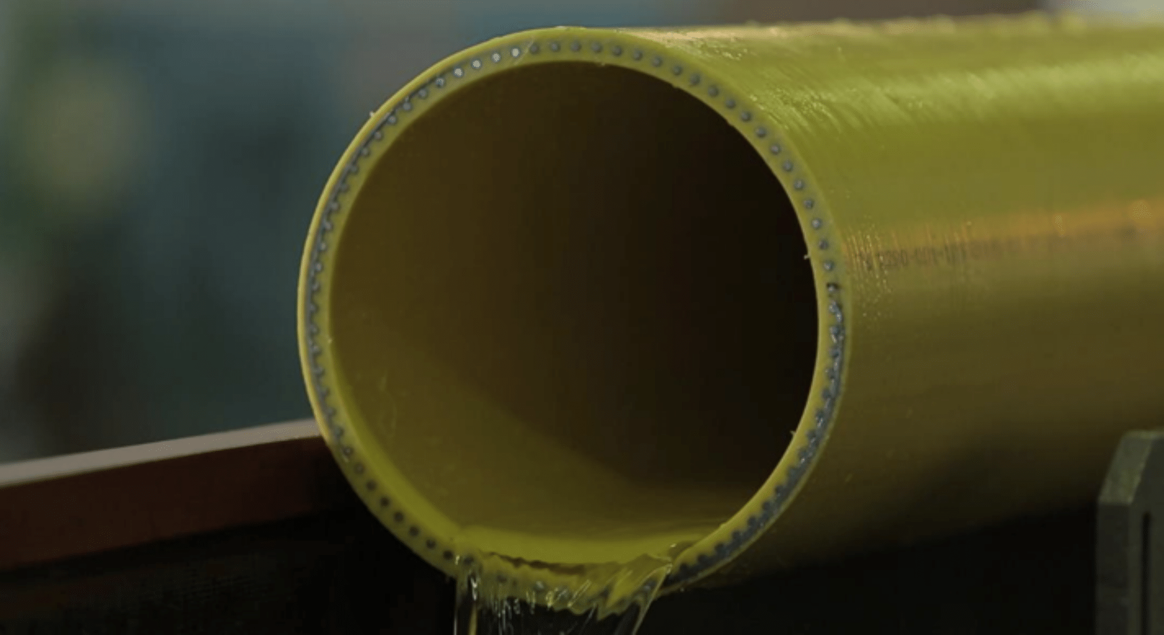

Рисунок 1.1 – Металлополимерная труба

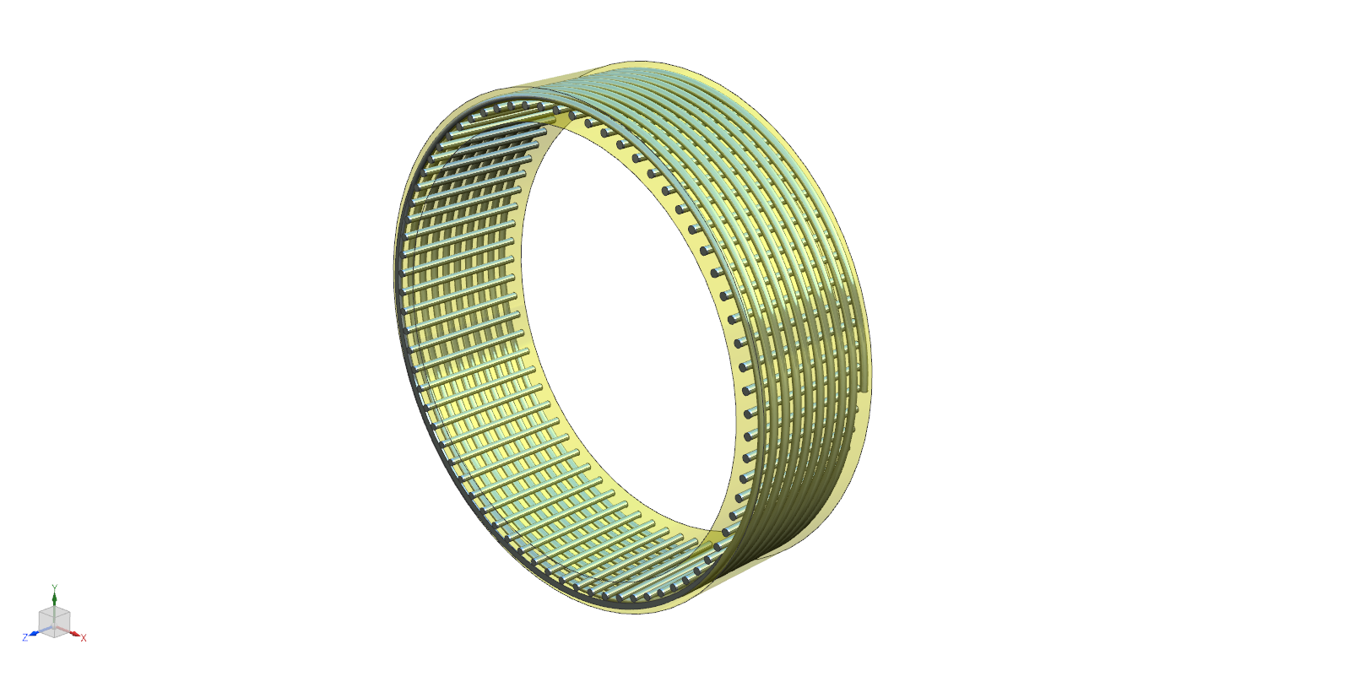

Рисунок 1.2 – Модель металлополимерной трубы

МПТ объединяет свойства металлических и полимерных труб и обладает рядом весомых достоинств. Каждое из свойств рассмотрим далее.

Высокая прочность

Прочностные характеристики МПТ сравнимы с характеристиками стальных трубопроводов. Также армированные трубы выдерживают большие давления, чем полностью полимерные трубы.

Высокая коррозионная стойкость

Антикоррозионные свойства достигаются благодаря полимерной защите каркаса с внутренней и наружной поверхностей. Из этой конструктивной особенности вытекают дополнительные преимущества МПТ:

- длительный срок эксплуатации при транспортировке химически агрессивных жидкостей;

- отсутствие необходимости антикоррозионной обработки, катодной и ингибиторной защиты.

Низкая теплоотдача

МПТ имеет в 12 раз более низкую теплоотдачу через стенку трубы, чем металлические трубы, поэтому в штатных условиях работы нет необходимости в специальном слое теплоизоляции.

Малое трение

Гладкая полированная внутренняя поверхность МПТ позволяет уменьшить сопротивление потоку транспортируемого сырья более чем в 1.5 раза для жидкостей и в 2 раза для газа по сравнению с металлической трубой, что дает возможность перекачивать большее количество продукта при прочих равных условиях.

Гибкая технология производства

Гибкая технология позволяет изменять конфигурацию стального каркаса (форму и размеры сечения проволок, плотность ячеек) и толщину матрицы. Также возможно применение различных видов пластика (рисунок 1.3).

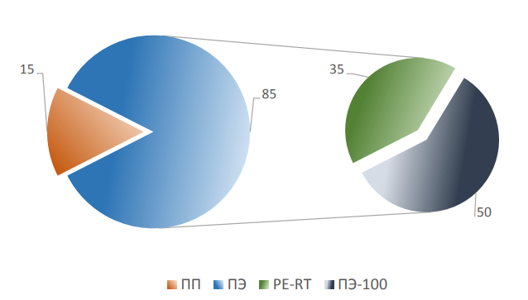

Рисунок 1.3 – Виды полимеров, применяемых при производстве МПТ

Широкая область применения

* Добыча и транспортировка нефти, газа, подтоварной воды.
* Химическая промышленность – транспортировка щелочей, рассолов и кислот.
* Добыча редкоземельных и цветных металлов.
* ЖКХ – газовые трубопроводы, напорная канализация, подача холодного и горячего водоснабжения.
* Морская инфраструктура, укрепление береговой линии.

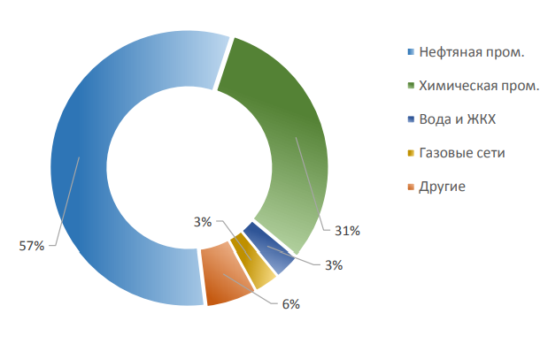

Рисунок 1.4 – Основные области применения МПТ

## **1.2 Характерные типы разрушения МПТ**

По результатам данного исследования напряженно-деформированного состояния армированной полимерной трубы было выяснено, что большую часть нагрузки воспринимают проволоки в окружном направлении. Из этих сведений допустимо прийти к выводу, что при определенных факторах эксплуатации, нарушение целостности каркаса может произойти в окружной арматуре. В таких случаях образуется один из возможных дефектов – обрыв проволоки (рисунок 1.5).

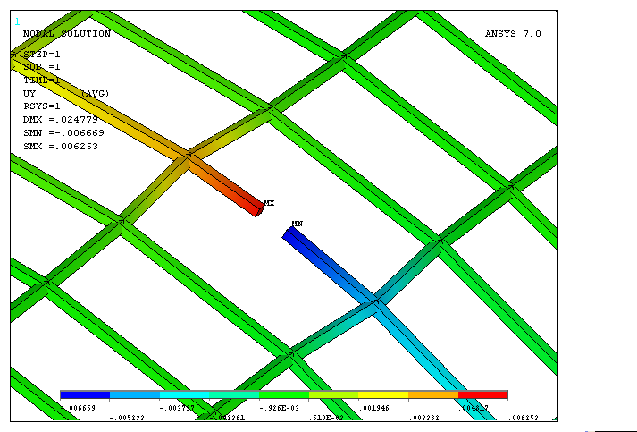

Рисунок 1.5 – Модель обрыва окружной проволоки

При резком повышении внутреннего давления (случай гидроудара) возможно дальнейшее развитие обрывов окружных проволок. В таком случае может произойти распространение сквозной трещины (рисунок 1.6) в направлении образующей трубы, что характерно лавинообразному типу разрушения [5].

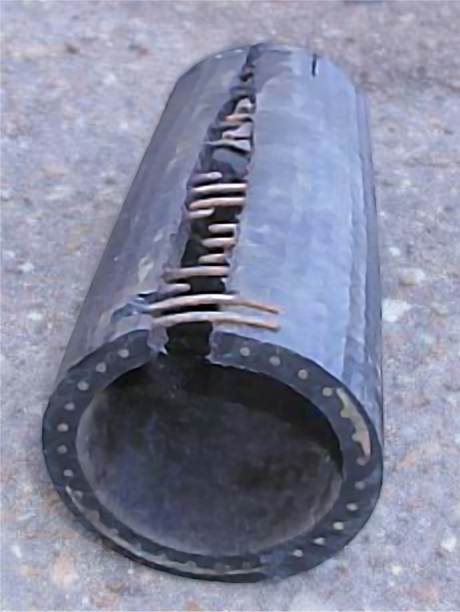

Рисунок 1.6 – Лавинообразное разрушение МПТ

Следующий тип дефектов – это проникновение транспортируемой среды через микротрещины полимера (возникают из-за старения материала) к арматуре трубопровода, что провоцирует коррозию определенной области каркаса. Частичная потеря сечения проволок, вызванная данным явлением, может прогрессировать вследствие капиллярного перемещения агрессивного вещества, тем самым ослабляя несущую способность МПТ.

## **1.3 Подходы к оценке прочности армированных полимерных труб**

Существует методика, согласно которой проводится оценка технического состояния эксплуатируемых металлополимерных труб и возможно прогнозирование их остаточного ресурса [6]. Схематично этапы подхода к оценке надежности конструкции приведены на рисунке 1.7.

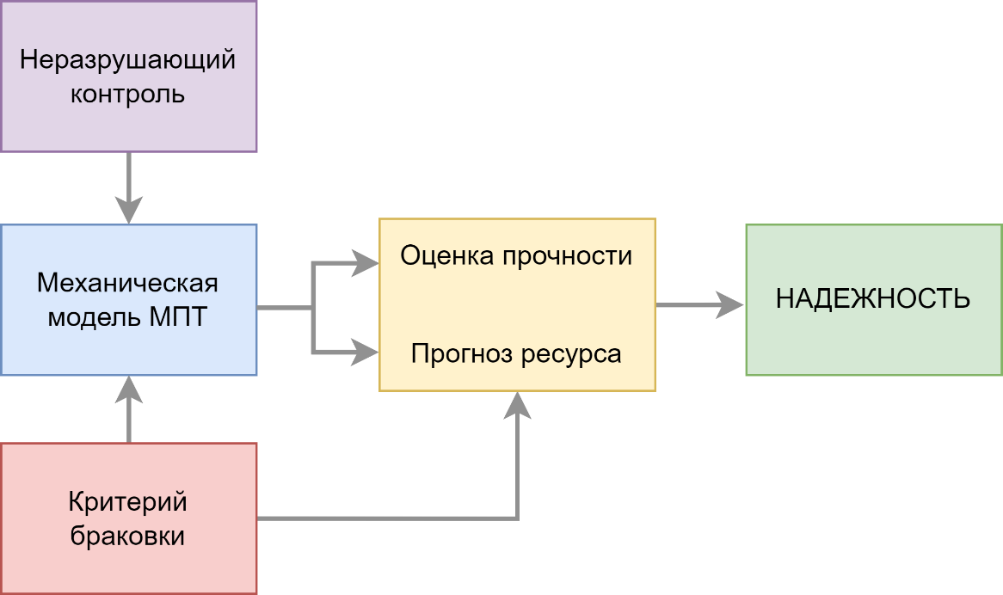

Рисунок 1.7 – Методика анализа технического состояния МПТ

Рассмотрим подробнее этапы данной методики. В первую очередь проводится неразрушающий контроль трубы, то есть проволоки каркаса проходят диагностику на наличие различных дефектов. Здесь под дефектами подразумеваются как локальные (поперечные и продольные трещины, механические повреждения и т.п.), так и распределенные дефекты (коррозионное влияние на потерю сечений проволок).

Далее полученные диагностические данные применяются в качестве входных параметров для построения механической модели трубопровода. В свою очередь модель помогает преобразовать информацию неразрушающего контроля в механические показатели несущей способности. К таким показателям относится фактический коэффициент запаса прочности, который позже используется для прогноза ресурса трубы и оценки её прочности.

Важно отметить, что точный прогноз ресурса невозможен при отсутствии сведений о предкритическом или критическом состоянии трубопровода. Поэтому одним из этапов метода является учет критериев браковки, который проводится либо с помощью модельных расчетов, либо для получения более достоверных результатов к теоретическим расчетам добавляются экспериментальные данные.

В качестве доказательства эффективности вышеописанного метода оценки прочности, далее применим его в исследовании трубы заданной конфигурации, которое будет описано в следующих главах.

## **1.4. Основные методы неразрушающего контроля технического состояния МПТ**

Как было сказано ранее, под влиянием нагрузки и самого фактора старения материала в эксплуатируемых трубах со временем накапливаются различные дефекты. Выявление подозрительных участков должно быть своевременным, то есть до того, как труба достигнет своего предельного состояния. Также важно проводить диагностику труб с возможностью безостановочной эксплуатации. Поэтому для процедуры дефектоскопии применяются методы неразрушающего контроля.

Внутритрубная диагностика технического состояния МПТ осуществляется в основном двумя способами, а именно магнитным и ультразвуковым. Рассмотрим их подробнее.

**Магнитный контроль**

Магнитная дефектоскопия применяется на этапе изготовления и монтажа трубопровода для проверки на наличие трещин в проволоке каркаса. Также данный метод неразрушающего контроля используется и во время эксплуатации конструкции. При магнитной диагностике выявляются как области распределенных дефектов – коррозионное влияние на металл каркаса, так и локальные повреждения – обрывы арматуры с расхождением порядка диаметра проволок, то есть расхождение считается значительным.

Если размеры обрывов проволок принимают небольшие значения (сотые доли миллиметра), то фиксация дефекта возможна с помощью применения электромагнитных методов [6]. Такой способ контроля позволяет обнаружить не только минимальные расхождения проволок, но и отсутствие контакта в местах сварки.

В основе магнитной диагностики лежит намагничивание объекта контроля (рисунок 1.8) для выявления искажений линий магнитного поля (рисунок 1.9). Искривление полей или, иными словами, рассеивание является следствием несплошностей материала, так как магнитная проницаемость дефектов (трещин) меньше, чем у целостного тела. В случае электромагнитного метода дефекты трубопровода регистрируются при помощи изменения вихревого электрического поля.

На рисунках 1.8 - 1.9 продемонстрирован расчетный случай обрыва продольной проволоки каркаса металлополимерной трубы. Здесь четко видно, как распределена магнитная индукция в стальных проволоках каркаса, а также изменение осевой компоненты поля в области обрыва.

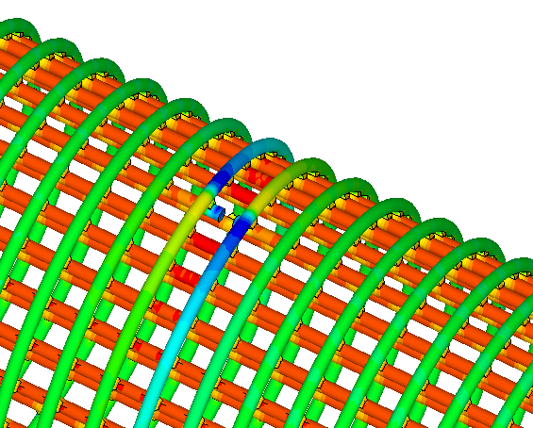

Рисунок 1.8 – Распределение магнитной индукции в каркасе

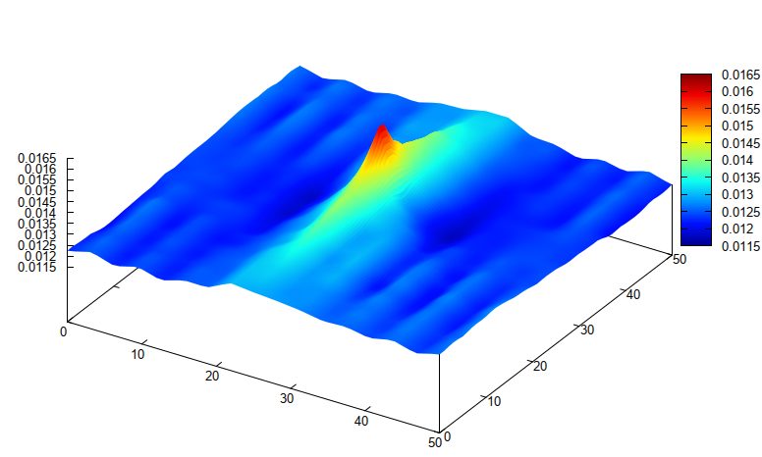

Рисунок 1.9 – Сигнал в зоне обрыва продольной проволоки

Существует ряд инспекционных приборов, осуществляющих магнитную диагностику. Например, внутритрубный индикатор дефектов EasyPigTM (рисунок 1.10). Данный прибор предназначен не только для отслеживания дефектов при монтаже и эксплуатации, но и при плановых чистках трубопроводов.

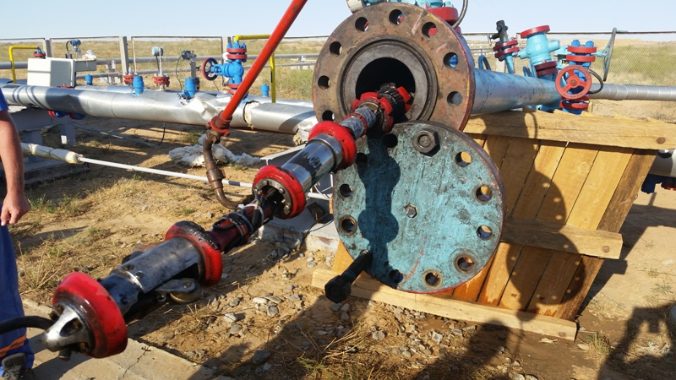

Рисунок 1.10 – внутритрубный индикатор дефектов EasyPigTM

**Ультразвуковой контроль**

Ультразвуковая технология дает возможность обнаружить и измерить дефекты на тех участках, в которых применение магнитных методов было бы затруднительным. Примером поврежденных участков являются зоны обширного и равномерного распространения коррозии, а также участки расслоения материала.

Принцип действия данного метода заключается в свойстве волн отражаться от не сплошных поверхностей [7]. Иными словами, чтобы выявить уровень дефектности трубы, нужно проанализировать качество прохождения волны через конструкцию. При наличии дефектов в отраженном от материала трубы эхо-сигнале будет замечено изменение спектров амплитудно-частотных характеристик.

Для ультразвукового неразрушающего контроля разработано несколько серий дефектоскопов, которые базируются на ультразвуковом сканировании стенки трубы при движении в потоке перекачиваемого продукта [8]. В качестве примера продемонстрируем модель одного из приборов на рисунке 1.11.

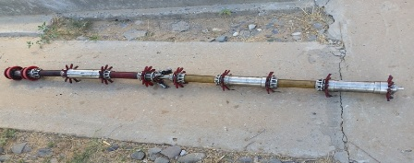

Рисунок 1.11 – Внутритрубный ультразвуковой инспекционный прибор

# **2. ПОСТАНОВКА ЗАДАЧИ**

## **2.1 Цель работы**

Выпускная квалификационная работа направлена на изучение напряженно-деформированного состояния каркаса металлопластикового трубопровода. По результатам анализа должно быть известно механическое поведение стальной арматуры трубы в нормальном режиме эксплуатации, то есть под действием номинального внутреннего давления и с учетом абсолютной целостности МПТ. Также потребуется провести исследование влияния дефектов на механическое показатели каркаса, чтобы в дальнейшем выявить критерии браковки металлопластиковой трубы.

Итогом работы считается построение предельной кривой, которая позволяет качественно определить критическое состояние МПТ при комбинированном влиянии как локальных дефектов – разрывов окружных проволок, так и распределенных – потеря сечения проволок в некоторой области каркаса.

## **2.2 Исходные данные**

В поставленной задаче рассматривается конструкция металлополимерной трубы МПС_0.00.000CБ_04, которая имеет следующие исходные данные, применяемые для построения твердотельной модели и дальнейшего расчета:

* материал – сталь;
* модуль Юнга $E=2∙{10}^{5}$ МПа;
* коэффициент Пуассона $ν=0.3$
* рабочее давление – 2 МПа [9];
* наружный диаметр трубы $d=200$ мм;
* количество продольных проволок $n=72$;
* угол распределения продольных проволок по диаметру $α=5°$;
* шаг навивки 6 мм;
* диаметры продольных и кольцевых проволок $d_{п}=3$ мм;
* толщина стенки трубы $S=12.5$ мм;
* предел прочности материала проволок $σ_{в}=400$ МПа.

В рамках работы была произведена оцифровка конструкторской документации МПТ с помощью системы автоматизированного проектирования Siemens NX. Для создания трехмерного чертежа трубы были применены атрибуты модели PMI (Product Manufacturing Information) – вся необходимая информация о конструкции, в том числе размеры, аннотации и прочее. Оцифровка выполнена для полной визуализации исследуемого трубопровода (рисунок 2.1).

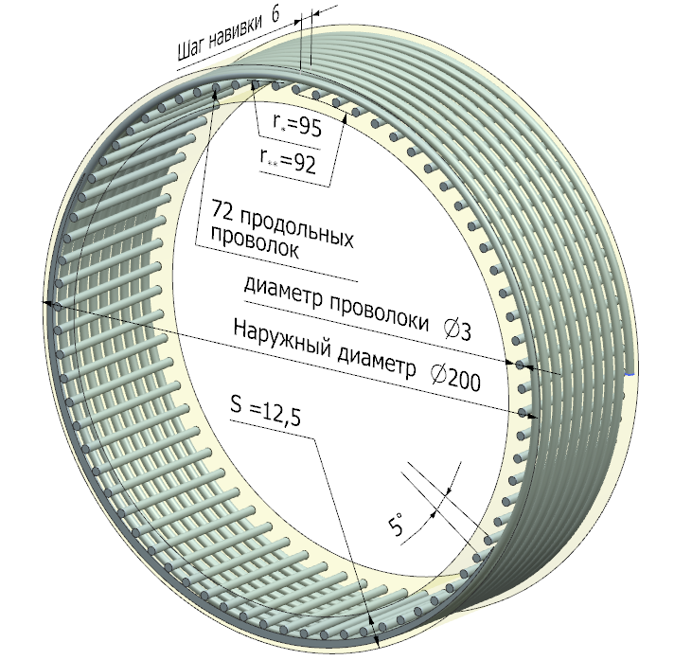

Рисунок 2.1 – Трехмерный чертеж МПТ

## **2.3 Построение расчетной модели стального каркаса**

Для исследования напряженно-деформированного состояния трубы примем длину каркаса равной 20 ячейкам умноженным на шаг навивки, то есть 120 мм. Выбранное значение длины является достаточным для анализа, так как оно превышает длину краевого эффекта $l_{0}$, которая будет вычислена немного позже.

В программном комплексе ANSYS mechanical APDL построена расчетная модель стального каркаса (рисунок 2.2). При моделировании были применены ограничения по всем степеням свободы на торцах. В качестве приложенной нагрузки в узлах каркаса действуют сосредоточенные радиальные силы, являющиеся равнодействующими от внутреннего давления. Алгоритм вычисления сосредоточенных сил приведен по формулам (1.1) – (1.3).

Расчеты проводились для целой конструкции, но так как задача является симметричной, то для наглядности результаты будут продемонстрированы на ¼ части каркаса.

Определение геометрических характеристик профиля проволок, которые потребуются в качестве входных параметров системы ANSYS:

* Площадь поперечного сечения $А=π∙{\left(\frac{d_{п}}{2}\right)}^{2}=7,0686 {мм}^{2}$.
* Осевые моменты инерции $I_{z}=I_{y}=\frac{π{d_{п}}^{4}}{64}=3,976 {мм}^{4}$.
* Полярный момент инерции $I_{p}=\frac{π{d_{п}}^{4}}{32}=7,952 {мм}^{4}.$

По соотношениям Ламе было найдено давление на уровне кольцевой проволоки $p_{*}$ и продольной проволоки $p_{**}$

$p_{*}=-p\frac{r_{1}^{2}}{r_{2}^{2}-r_{1}^{2}}\left(1-\frac{r_{2}^{2}}{r_{*}^{2}}\right)=0,3529∙p≈0,4∙p$ (1.1)

$p_{**}=-p\frac{r_{1}^{2}}{r_{2}^{2}-r_{1}^{2}}\left(1-\frac{r_{2}^{2}}{r_{**}^{2}}\right)=0,5928∙p≈0,6∙p$ (1.2)

В формулах (1.1) – (1.2) применяются следующие обозначения:

* $r_{1}=\frac{d}{2}-S=87,5 мм$– внутренний радиус трубы;
* $r_{2}=\frac{d}{2}=100$ мм – внешний радиус трубы;
* $r_{*}=r_{2}-2-d_{п}=95$ мм – внутренний радиус кольцевой проволоки (рисунок 2.1);
* $r_{**}=r_{2}-2-{2d}_{п}= 92$ мм – внутренний радиус положения продольной проволоки (рисунок 2.1).

Определение радиальной нагрузки от заданного давления:

$F_{r}=p_{**}∙h_{θ}∙h_{z}≈61 Н$ (1.3)

где $h_{z}=6$ мм – шаг навивки;

$h_{θ}=\frac{2π{(r}_{2}-2-\frac{d_{п}}{2})}{n-1}=8.5398$ мм – шаг распределения продольной проволоки.

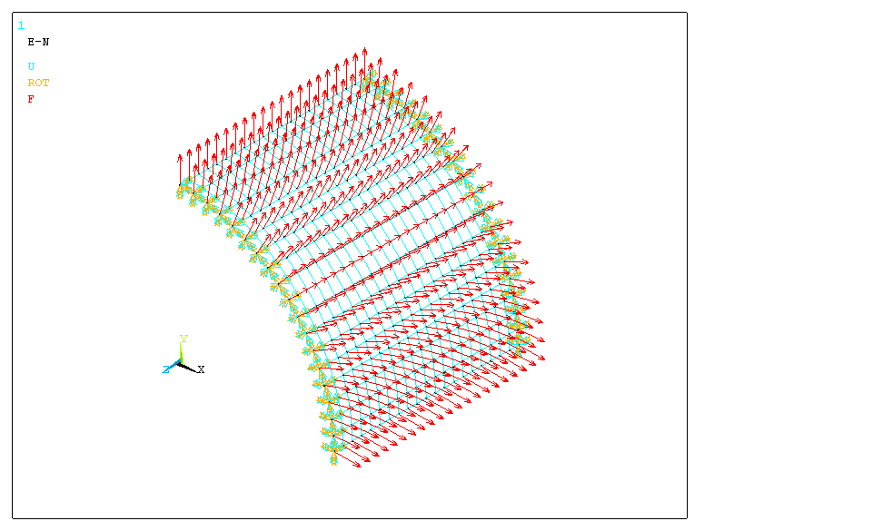

Рисунок 2.2 – Конечно-элементная модель четверти каркаса с условиями закрепления и приложенной нагрузкой

## **2.4 Напряженно-деформированное состояние каркаса при отсутствии дефектов**

После моделирования поставленной задачи в системе ANSYS произведен анализ механического поведения каркаса в условиях отсутствия каких-либо дефектов.

Первым на что было обращено внимание, это характер деформирования. По эпюрам перемещений 2.3 – 2.4 (значения на эпюрах отображены в цилиндрической системе координат) видно, что каркас заметно расширяется в радиальном направлении и эти перемещения являются основной составляющей полного перемещения в пространстве, так как в окружном направлении узлы каркаса, практически, не меняют положения. Отметим, что наибольшие радиальные перемещения наблюдаются на расстоянии 5 – 6 ячеек от торцов и составляют около 0.0509 мм, а ближе к середине трубы – 0.0495 мм, то есть допустимо предполагать равномерное расширении трубы по длине.

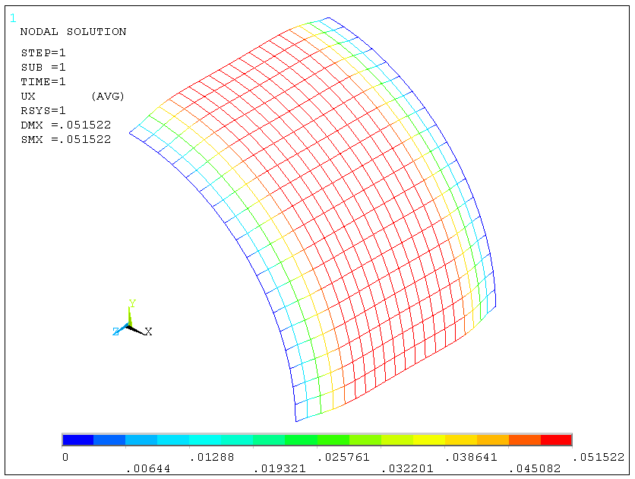

Рисунок 2.3 – Радиальные перемещения каркаса, мм

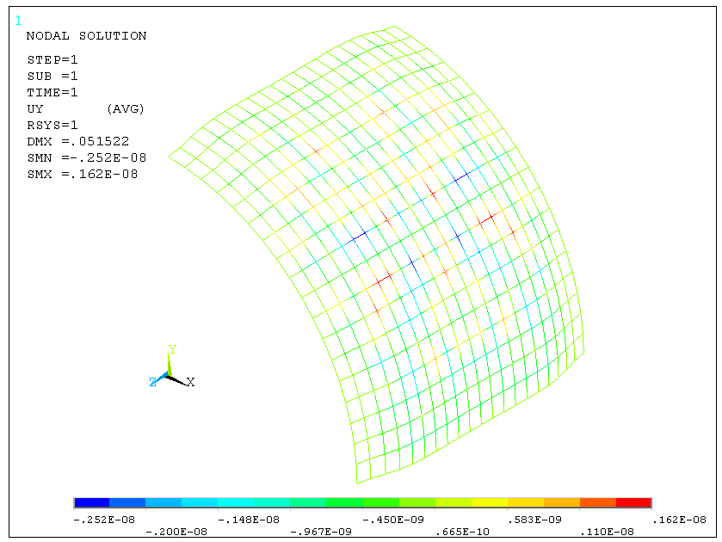

Рисунок 2.4 – Окружные перемещения каркаса, мм

Далее было рассмотрено напряженное состояние каркаса. Нормальные напряжения (рисунок 2.5) от продольных усилий, возникающих в следствии внутреннего давления, действуют в кольцевых проволоках и отсутствуют в продольных. Это означает, что только спираль каркаса воспринимает основную нагрузку и работает на растяжение – сжатие.

Изгибные напряжения, в частности напряжения вдоль локальной оси $y$ (о локальных осях подробнее в главе 3, рисунок 3.6), имеют вид краевого эффекта. Длина затухания $l_{0}$ напряжений от изгибающих моментов составляет 7 – 8 ячеек и определяется по следующей формуле:

$$l_{0}=2,5\sqrt{r_{2}{∙d}_{п}}=43,3 мм$$

По изображению 2.6 видно, что к изгибу податливы именно продольные проволоки каркаса. Окружная же арматура не испытывает изгибных напряжений.

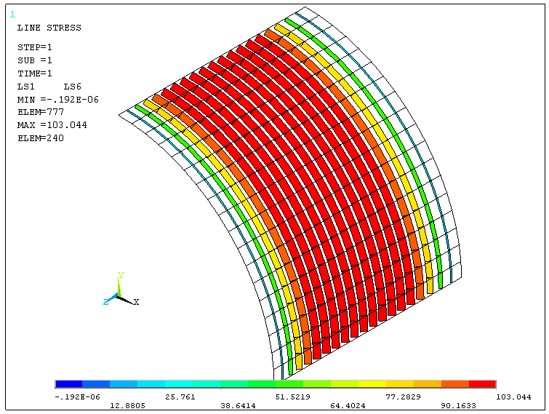

Рисунок 2.5 – Эпюра продольных напряжений, МПа

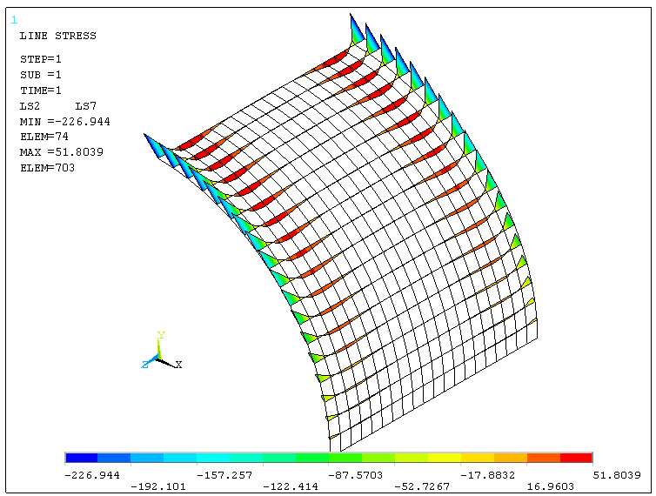

Рисунок 2.6 – Эпюра изгибных напряжений, МПа

Так как напряжения краевого эффекта затухают достаточно быстро, то вклад в суммарные нормальные напряжения наиболее существенен от продольных напряжений, преобладающих в кольцевых проволоках. Поэтому при оценке надежности конструкции без дефектов изгибными напряжениями допустимо пренебречь.

Фактический коэффициент запаса прочности:

$$n=\frac{σ_{в}}{σ_{max}}=\frac{400}{103}=3.8$$

Коэффициент запаса получился значительно выше предельного значения, то есть больше 1. Это значит, что под влиянием номинального давления 2 МПа и заданных закреплений МПТ, условие прочности каркаса выполняется.

# **3. ИССЛЕДОВАНИЕ НАПРЯЖЕННО-ДЕФОРМИРОВАННОГО СОСТОЯНИЯ КАРКАСА ПРИ НАЛИЧИИ ДЕФЕКТОВ**

Чтобы выявить критерии браковки для МПТ необходимо рассмотреть случаи предкритического и критического состояния каркаса конструкции. Поэтому далее в построенной модели смоделируем дефекты, а именно обрывы кольцевых, продольных проволок и частичную потерю сечения проволок.

## **3.1 Обрывы кольцевых проволок**

Как было показано в расчете каркаса при отсутствии дефектов, основную нагрузку от внутреннего равномерного давления испытывает спиральная арматура. Можно предположить, что при резком повышении нагрузки первой пострадает окружная проволока из области наибольших напряжений. Поэтому именно с кольцевой арматуры нужно начинать проверку влияния дефектов на механическое состояние каркаса.

Для начала был выполнен обрыв одной кольцевой проволоки на достаточном удалении от зоны краевого эффекта. Длина обрыва составила около 6% от $h_{θ}$– шага распределения продольной проволоки, то есть это примерно 0,5236 мм длины дуги.

После модельного расчета было обнаружено, что деформированное состояние каркаса сопровождается расхождением проволок в месте разрыва (рисунок 3.1). Также было вычислено примерное значение случившегося расхождения USUM, результаты приведены ниже.

Таблица 3.1 – Значения координат исследуемых узлов в деформированном состоянии в глобальной декартовой системе координат

|  |  |  |
| --- | --- | --- |
| № узла | Координата по оси x, мм | Координата по оси y, мм |
| 1513 | 73,763847 | 67,603847 |
| 1514 | 74,127757 | 67,203762 |

Модуль вектора полного перемещения узлов 1513 и 1514 (рисунок 3.1):

$$USUM=\sqrt{{\left(73,763847-74,127757\right)}^{2}+{\left(67,603847-67,203762\right)}^{2}}= 0.5408 мм.$$

Здесь не учитывалось приращение координаты вдоль оси z, так как это приращение практические отсутствует.

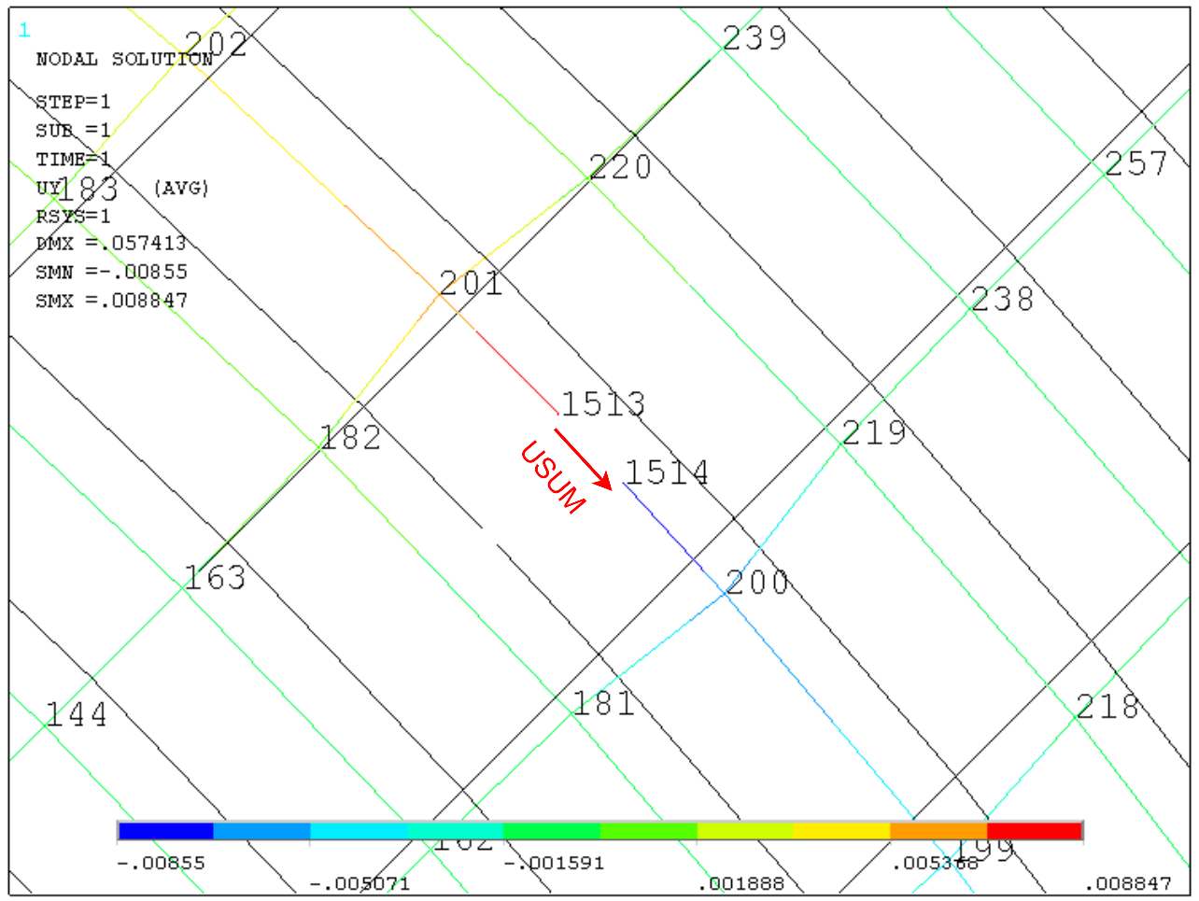

Рисунок 3.1 –Деформированное и недеформированное состояние каркаса в окружном направлении с обозначением узлов, мм

Далее было рассмотрено напряженное состояние каркаса при единичном обрыве. На рисунке 3.2 проиллюстрирован характер распределения продольных напряжений. Здесь видно, что наибольшие напряжения возникают в окружных проволоках №305 и №378, которые расположены рядом с дефектным элементом каркаса.

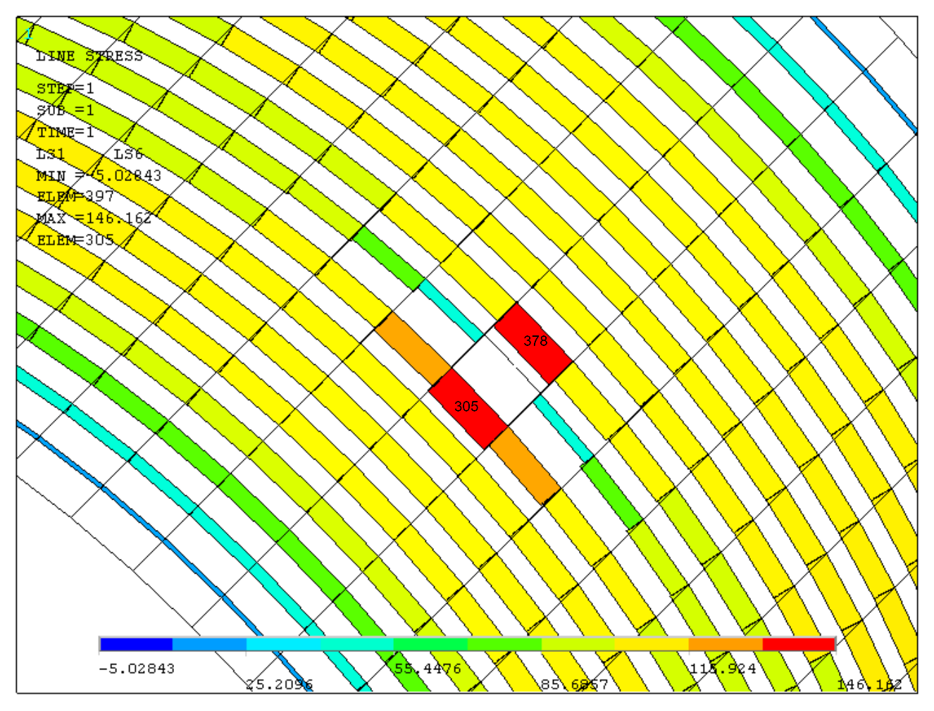

Рисунок 3.2 – Продольные напряжения относительно локальной оси x, МПа

Следующим шагом в анализе напряженного состояния было построение эпюр изгибных напряжений. Аналогично картине продольных напряжений, экстремальные значения напряжений от изгибающих моментов наблюдаются на соседних проволоках, но не окружных, а продольных (рисунок 3.3 – 3.4)

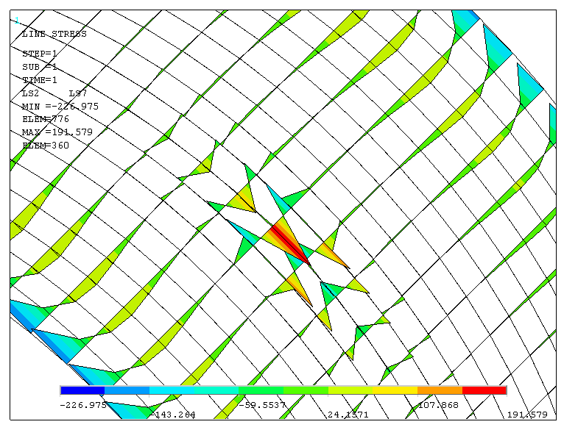

Рисунок 3.3 – Изгибные напряжения вдоль локальной оси y, МПа

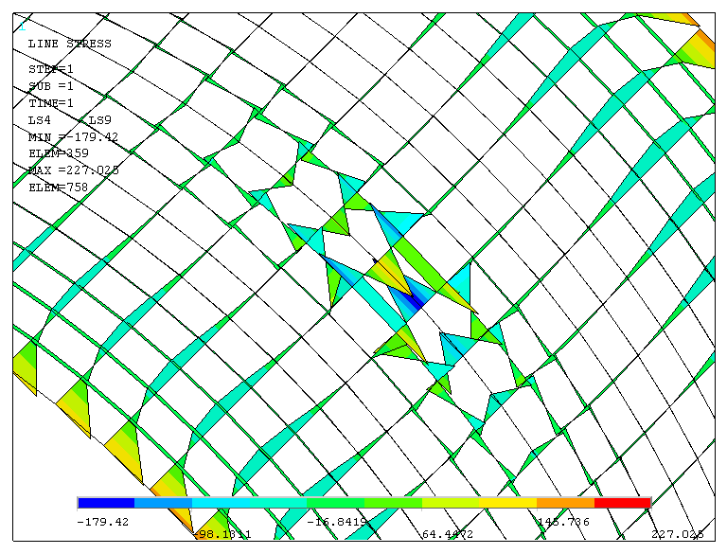

Рисунок 3.4 – Изгибные напряжение вдоль локальной оси z, МПа

Также был рассмотрен характер распределения крутящих моментов в проволоках полимерной трубы. Результаты, показанные на эпюре (рисунок 3.5), говорят о том, что касательные напряжения будут незначительны по сравнению с нормальными напряжениями, так как величина крутящего момента мала.

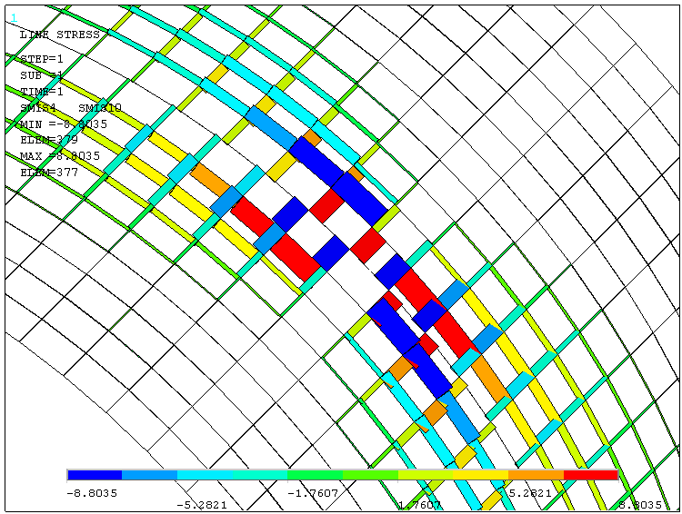

Рисунок 3.5 – Крутящие моменты, $Н∙м$

Как говорилось ранее, существующая методика анализа технического состояния МПТ требует определения механического показателя. В данной задаче в качестве такого показателя был найден фактический коэффициент запаса прочности.

Чтобы определить коэффициент запаса необходимо знать наиболее уязвимое место в каркасе при появлении дефекта (единичного обрыва), то есть должно быть известно максимальное эквивалентное напряжение каркаса. Для этого нужно проанализировать напряжения от растягивающих усилий и изгибающих моментов, выявить потенциально опасные сечения и для каждого определить эквивалентное напряжение, а затем сравнить и выбрать максимальное. Так как элементов у конструкции достаточно много, то ручной метод анализа будет не эффективен. Поэтому в дальнейших расчетах используется среда разработки инженерных и математических проектов – MATLAB.

Алгоритм действия разработанной программы основан на работе с текстовым файлом. Вычисленные ранее данные (продольные и изгибные напряжения, крутящий момент) записываются в текстовый файл через систему ANSYS и в качестве входных параметров используются в script – файле (программе среды MATLAB). Далее эти данные считываются и используются в определении эквивалентных напряжений каждого элемента конструкции.

Определение эквивалентных напряжений проводилось по критерию Трески — Сен-Венана:

$σ_{экв}=\sqrt{σ^{2}+{4τ}^{2}}$,

где суммарное нормальное напряжение и касательное напряжение находятся через следующие соотношения:

$σ=σ_{изг}+σ_{N_{x}}$,

$τ=\frac{M_{x}}{W_{p}}=\frac{M_{x}}{{πd_{п}^{3}}/{16}}$.

Так как сечение проволоки имеет форму круга, то полное изгибное напряжение $σ_{изг}$ определяется через квадратный корень суммы квадратов напряжений $σ_{M_{z}}$ и $σ_{M_{y}}$:

$σ_{изг}=\sqrt{{σ_{M_{z}}}^{2}+{σ_{M_{y}}}^{2}}$,

Качественно напряжения, действующие в сечении арматуры продемонстрированы на рисунке 3.6.

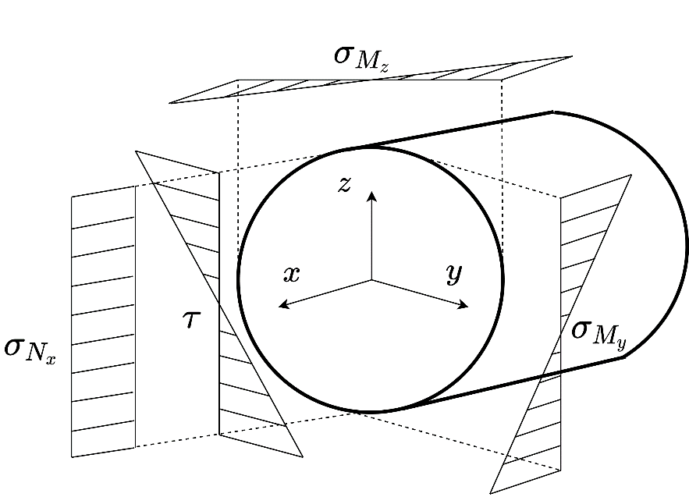

Рисунок 3.6 – Распределение напряжений по толщине проволоки в локальной системе координат

После проведения вычислений эквивалентных напряжений с помощью программного кода MATLAB стали известны опасный участок каркаса – конечный элемент с номером 359 (рисунок 3.7) и фактический коэффициент запаса прочности $n$, который определяется через следующее соотношение:

$$n=\frac{σ_{в}}{σ_{экв}^{359}}=\frac{400}{237.2106}≈1.69.$$

Напряжения, действующие в элементе 359 при обрыве одной проволоки:

$σ_{N_{x}}^{359}=5.0277$ МПа,

$σ_{изг}^{359}=232.1651$ МПа,

$τ^{359}=1.4542$ МПа.

Из вышеприведенных результатов видно, что наибольший вклад в эквивалентное напряжение вносят изгибные напряжения.

Программный код и вывод выполнения программы приведены в приложении А.

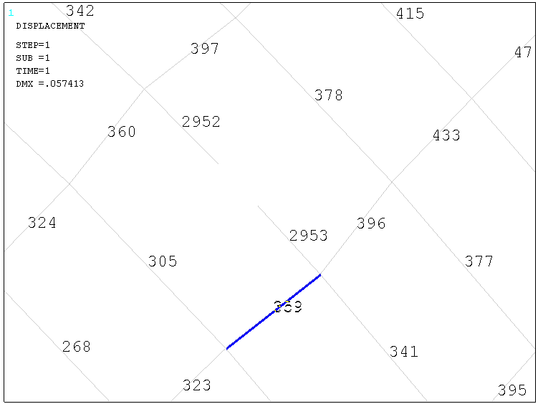

Рисунок 3.7 – Расположение опасного элемента 359 в деформируемом каркасе

Дальнейшее исследование трубы проводилось при двух обрывах окружной проволоки. В качестве следующего элемента с дефектом был выбран элемент с номером 378. Расчеты показали, что два обрыва приблизили механическое состояние МПТ к критическому, при этом наибольшее значение эквивалентного напряжения образовалось на проволоке с номером 360.

Чтобы выработать критерии браковки было смоделировано критическое состояние трубы, которое сопровождается тремя обрывами спиральных проволок. Характер напряженно – деформированного состояния каркаса в данном случае аналогичен состоянию при единичном обрыве, однако значения механических характеристик (напряжений, перемещений) значительно превышаю полученные ранее значения.

Рассмотрим расхождение окружных проволок (диагностический фактор) при трех обрывах, учитывая, что первоначальные размеры всех трех дефектов также составляют приблизительно 6% от $h_{θ}$. Максимальное расхождение образовалось между узлами 1515 и 1516, которое качественно прослеживается на эпюре окружных перемещений (рисунок 3.8). Количественно вектор полного перемещения USUM составил приблизительно 0.6688 мм, что практически в 1.2 раза больше расхождения в случае обрыва одной кольцевой проволоки.

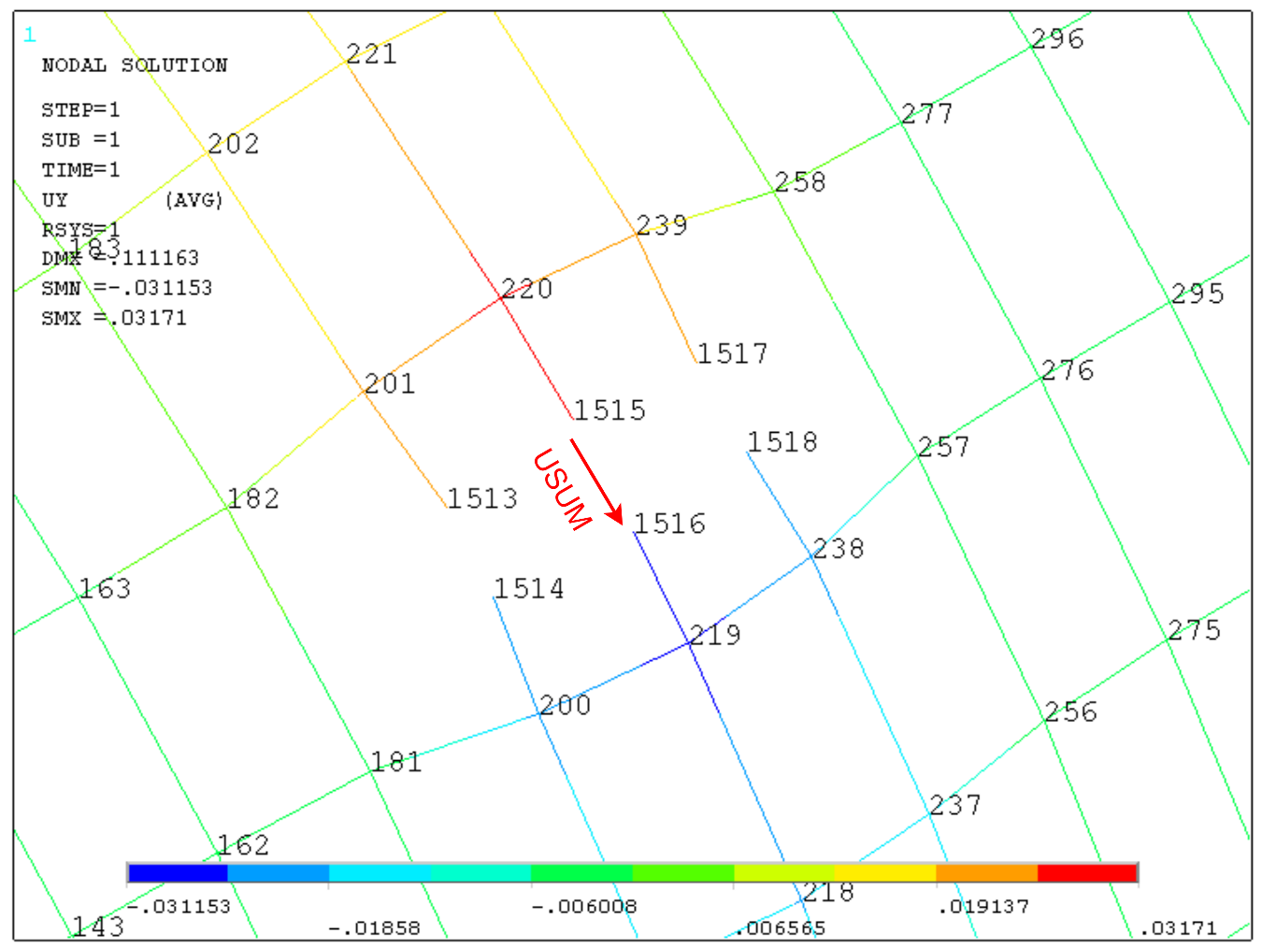

Рисунок 3.8 – Деформация каркаса в окружном направлении при трех обрывах, мм

В ходе анализа напряженного состояния было определено, что опасное сечение вновь образовалось в элементе каркаса с номером 359, как и при единичном обрыве. Максимальное эквивалентное напряжение, найденное по методу Трески – Сен-Венана, получилось больше, чем предел прочности материала $σ_{в}$. Следовательно, три обрыва проволоки являются критическим фактором для исследуемой конструкции.

Механический показатель критического состояния МПТ:

$$n=\frac{σ_{в}}{σ_{экв}^{359}\left(три обрыва\right)}=\frac{400}{454.0562}≈0.88.$$

Напряжения, действующие в элементе 359 при обрыве трех проволок:

$σ_{N_{x}}^{359}=7.3448$ МПа,

$σ_{изг}^{359}=446.3161$ МПа,

$τ^{359}=9.4708$ МПа.

Нормальные напряжения от внутренних силовых факторов (изгибающих моментов и продольных усилий) проиллюстрированы на рисунках 3.9 – 3.11.

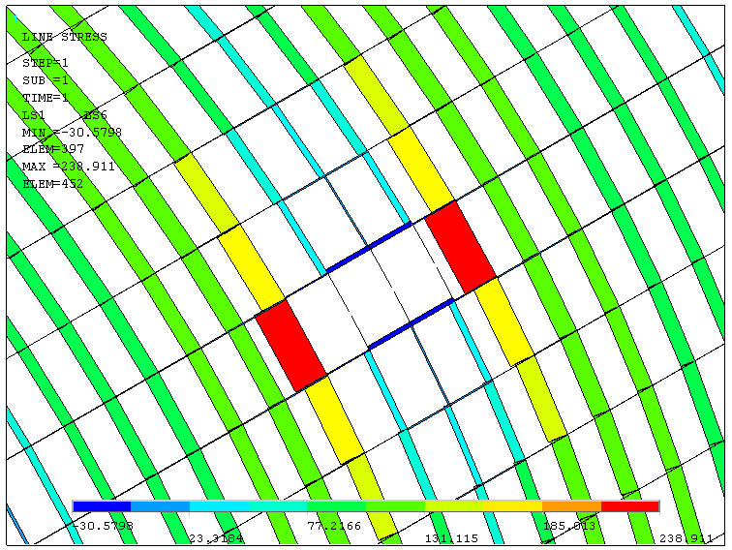

Рисунок 3.9 – Продольные напряжения относительно локальной оси x, МПа

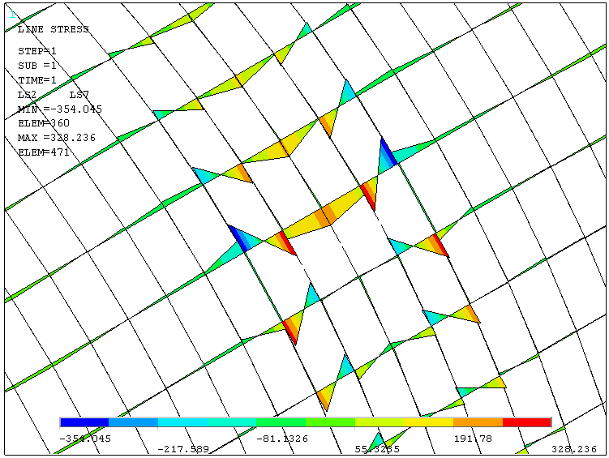

Рисунок 3.10 – Изгибные напряжения вдоль локальной оси y, МПа

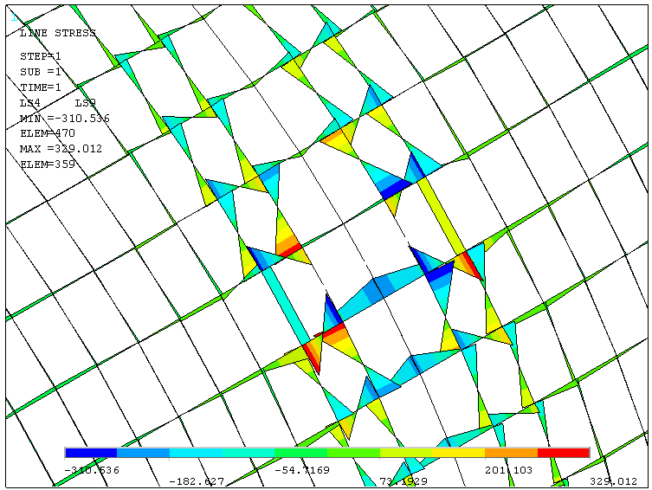

Рисунок 3.11 – Изгибные напряжения вдоль локальной оси z, МПа

Для наглядного представления того, как влияет количество обрывов кольцевой арматуры на фактический коэффициент запаса прочности, была построена диаграмма, связывающая эти факторы (рисунок 3.12)

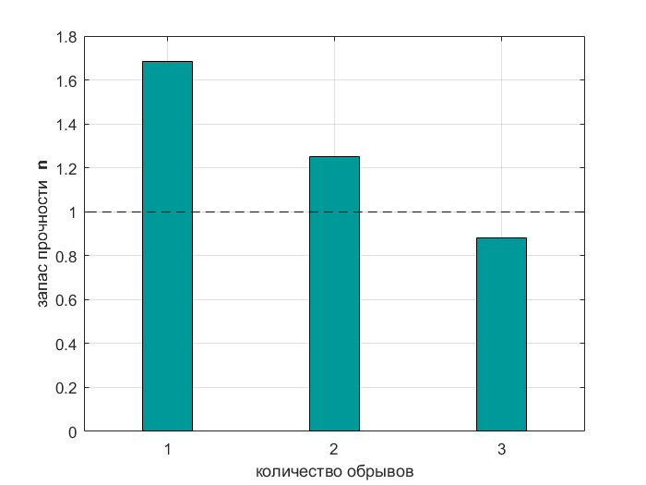

Рисунок 3.12 – Диаграмма влияния обрывов на запас прочности каркаса МПТ

По диаграмме видно, что именно на третьем обрыве коэффициент запаса опустился ниже предела, то есть стал меньше 1. Это значит, что при дальнейшей эксплуатации трубы в критическом состоянии может случиться её разрушение, например, магистральная трещина.

## **3.2 Комбинированные дефекты**

Важно отметить, что наибольшие значения внутренних силовых факторов при первом и последующих обрывах окружной арматуры сконцентрированы в области дефекта. С помощью расчетов в MATLAB при разрыве кольцевой проволоки выявлен опасный элемент каркаса, а именно с номером 359 – продольная проволока. Следовательно, можно предположить, что следующий дефект может случиться в продольной проволоке. Поэтому далее рассмотрим случай комбинированного дефекта, то есть сочетание разрыва одной окружной и одной продольной проволок.

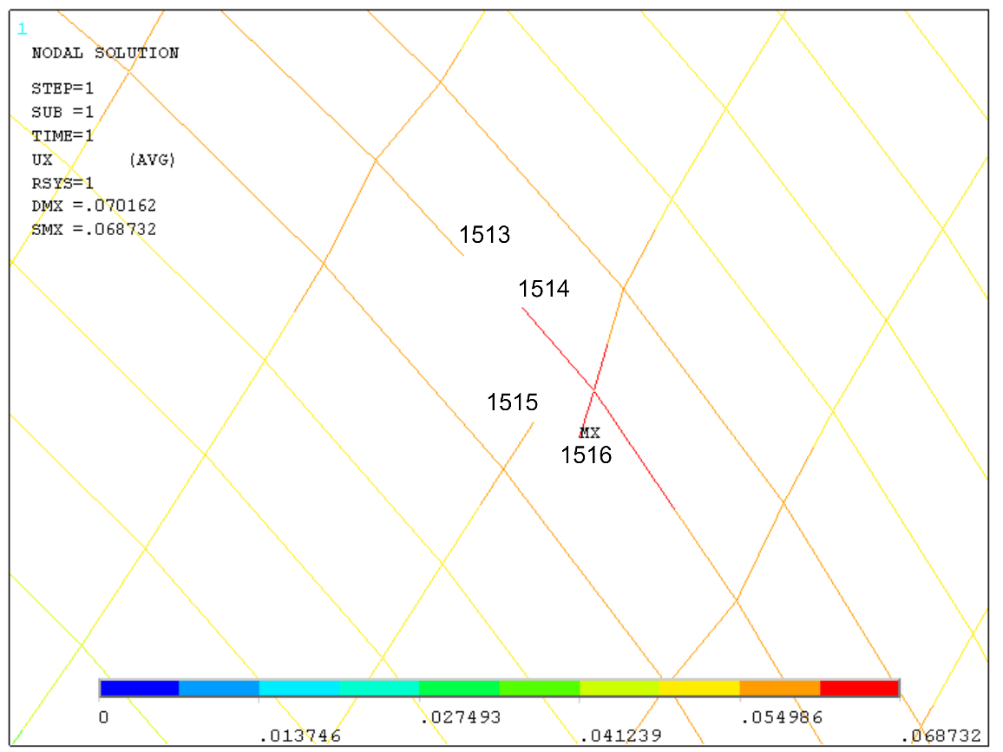

Рисунок 3.13 – Эпюра радиального перемещения, мм

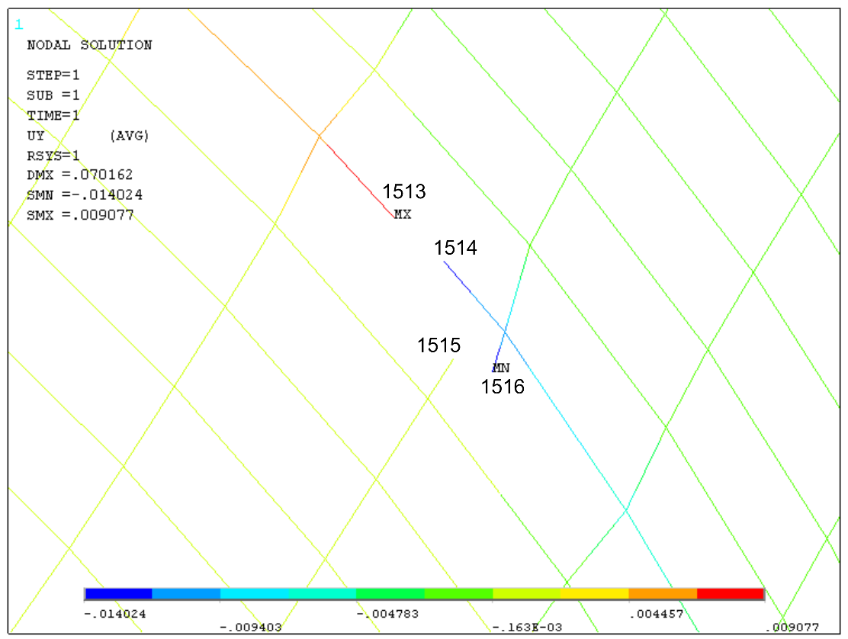

Рисунок 3.14 – Эпюра окружного перемещения, мм

На иллюстрациях 3.13 – 3.14 показан характер деформирования каркаса. Здесь видно, что точка с номером 1516 отклоняется от исходного положения сильнее всех, причем как в радиальном, так и в окружном направлениях. Значения расхождений сопоставимы со значениями, полученными в расчетах одного обрыва спиральной проволоки, приблизительно, 0.5 мм.

Максимальные растягивающие напряжения (рисунок 3.15) будут преобладать так же в области дефекта, но при этом количество наиболее нагруженных окружных проволок увеличилось, что неблагоприятно сказывается на общем механическом состоянии каркаса. Однако наибольшее влияние оказывают изгибные напряжения (рисунок 3.16). Коэффициент запаса уменьшился, примерно, на 3% по сравнению со случаем единичного обрыва спиральной арматуры:

$$n=\frac{σ_{в}}{σ_{экв}^{397}}=\frac{400}{244.23}≈1.64.$$

Следующим опасным элементом стала проволока 397 – снова продольная (рисунок 3.17).

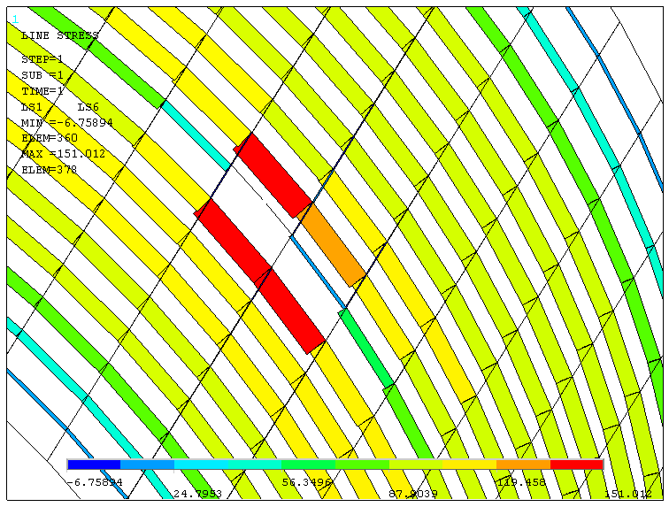

Рисунок 3.15 – Эпюра продольных напряжений, МПа

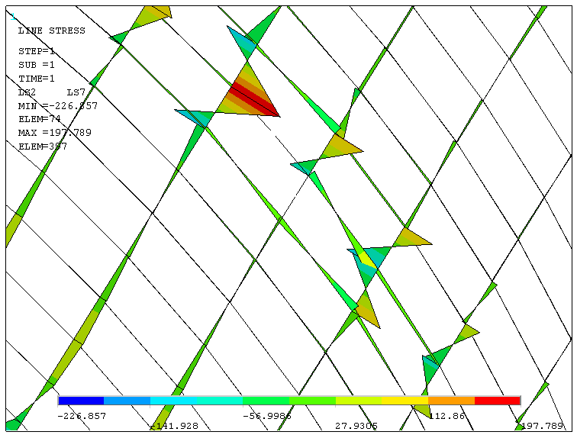

Рисунок 3.16 – Эпюра изгибных напряжений, МПа

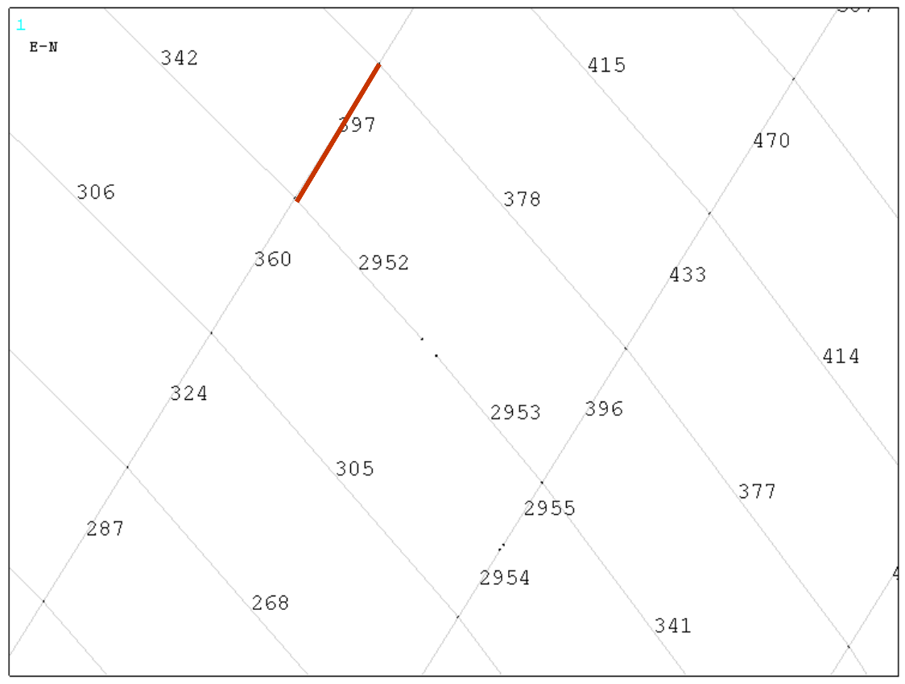

Рисунок 3.17 – Опасный элемент 397 при комбинированном дефекте

## **3.3 Частичная потеря сечения проволок вследствие коррозии**

Несмотря на то, что полимерная матрица является эффективным барьером от агрессивной среды как с внутренней, так и с внешней поверхности МПТ, бывают случаи микротрещин в полимере. Это приводит к просачиванию транспортируемой жидкости к стальному каркасу и появлению коррозии. Данный дефект является диагностируемым, и как гласит описанный в первой главе метод оценки прочности, может быть использован в качестве входного параметра для механической модели.

Важно отметить, что обрывы проволок, в первую очередь, могут произойти в проволоке, подвергнутой коррозии, то есть в области каркаса с частичной потерей сечения (ПС). Поэтому следующим этапом анализа механического состояния каркаса МПТ является оценка влияния потери сечения.

При моделировании поврежденной области в системе ANSYS было принято предположение, что источник коррозии образовался, практически, в центре длины трубы, то есть в безмоментной области, и распространение достигло зоны краевого эффекта (рисунок 3.18).

Коррозионный износ проволок началcя от 10% и повышалась с шагом 10%. Под процентом подразумевается то, насколько уменьшилось сечение проволок из-за коррозионного влияния. В действительности сечение может изменять произвольным образом, но в модели было применено упрощенное влияние коррозии, а именно вычислялся процент от площади сечения с учетом ранее заданного диаметра проволок $d_{п}$.

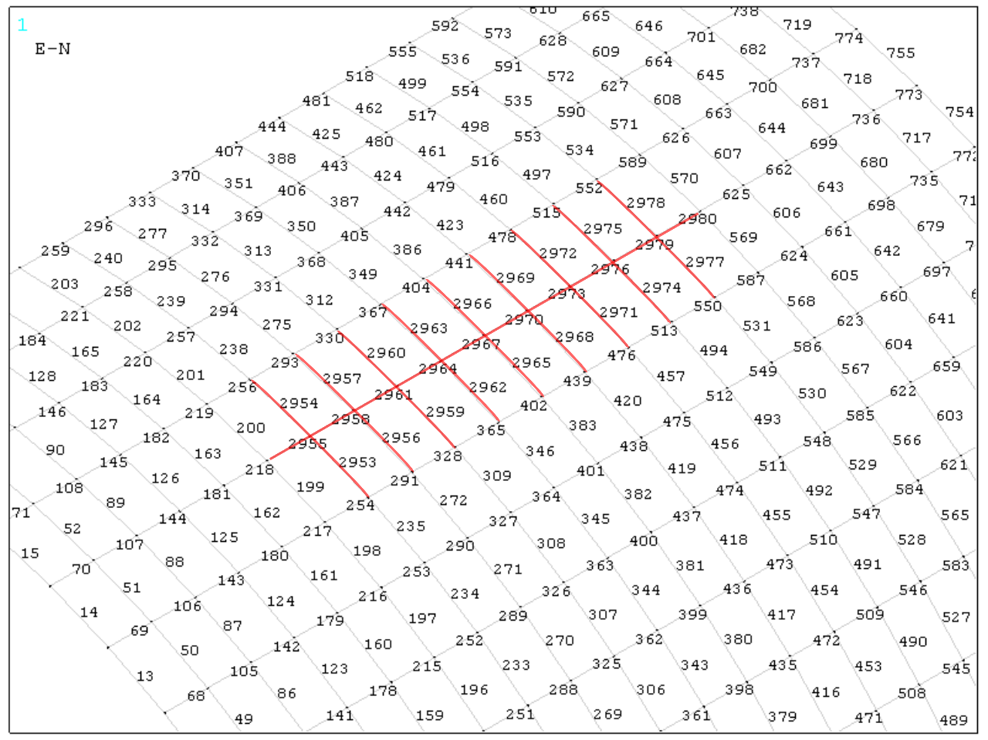

Рисунок 3.18 – Подверженная коррозии область с нумерацией элементов

Рассматривая каждый случай влияния коррозии с заданным шагом 10%, был найден момент наступления критического состояния конструкции. Критическим фактором послужила 50-ти процентная потеря сечения арматуры. Также было замечено, что при прогрессировании коррозии менее 40% наибольшими напряжениями являются изгибные (рисунок 3.20), действующие в проволоках в моментной области (около заделок). Начиная от 40%, преобладающими напряжениями становятся осевые (рисунок 3.19).

Опасный элемент при критическом значении потери сечения (ПС) имеет номер 2965 (рисунок 3.18). Это кольцевая проволока, что и верно, так как основную несущую способность от действия осевых напряжений воспринимает именно спираль каркаса. Изгибные и касательные напряжения несущественны в данном элементе:

$σ_{N_{x}}^{2965}=402.6600$ МПа,

$σ_{изг}^{2965}=18.1380$ МПа,

$τ^{2965}=1.1892∙{10}^{-14}$ МПа.

Не вычисляя эквивалентное напряжение, видно, что напряжение от продольных усилий превосходит предел прочности материала каркаса. Аналогичные значения напряжений и на элементе 2966 (рисунок 3.18).

Механический показатель состояния арматуры МПТ при критической потере сечений:

$$n=\frac{σ_{в}}{σ_{экв}^{2965}\left(50\% ПС\right)}=\frac{400}{420.7980}≈0.95.$$

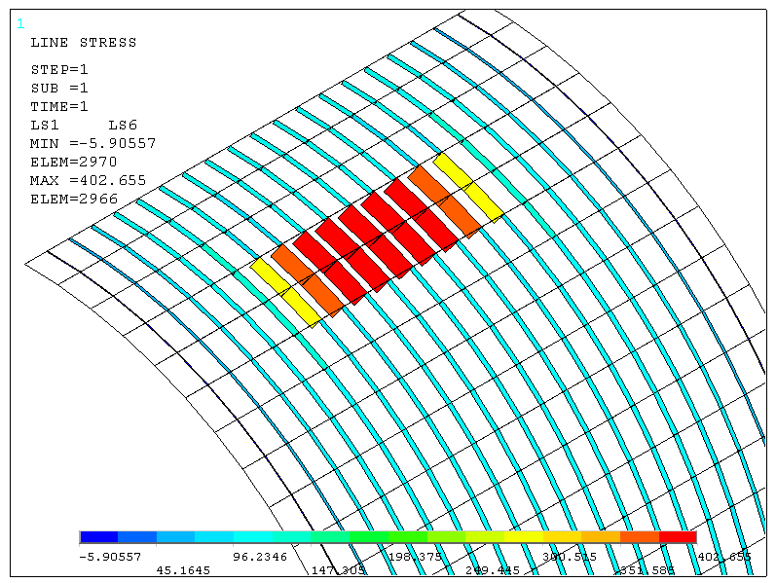

Рисунок 3.19 – Продольные напряжения при 50% потери сечения, МПа

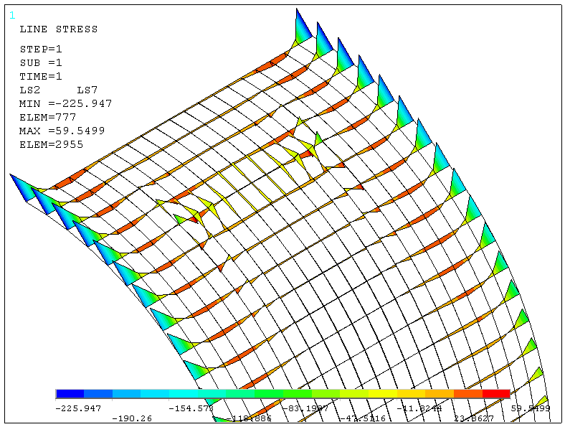

Рисунок 3.20 - Изгибные напряжения вдоль локальной оси y при 50% потери сечения, МПа

Если коррозия распространится ближе к торцам каркаса, то есть в область с максимальными изгибными напряжениями, то в эквивалентное напряжение будут вносить вклад и изгибные напряжения и продольные. Иначе можно сказать, что критическое состояние трубы наступит быстрее, если потеря сечения проволок образуется в зоне краевого эффекта вблизи торцов.

Коэффициент запаса прочности был вычислен в каждом случае потери сечения проволок. Результаты влияния уровня коррозии на механический показатель продемонстрированы ниже (рисунок 3.21).

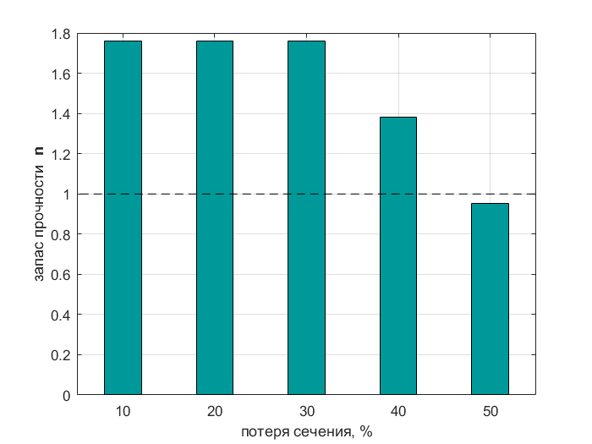

Рисунок 3.21 – Диаграмма влияния потери сечений проволок на запас прочности каркаса МПТ

Как видно по диаграмме, если потеря сечения остается менее 40%, то её влияние слабо сказывается на запасе прочности каркаса. Но при дальнейшем прогрессировании коррозии коэффициент запаса меняется быстро и в краткосрочные периоды может наступить критический дефект в виде обрыва проволоки в области потери сечения.

**3.4 Критерии браковки МПТ**

Обобщить полученные ранее результаты, представленных в диаграммах 3.12 и 3.16, можно при помощи диаграммы предельной кривой МПТ. Предельная кривая позволяет оценить критичность состояния стального каркаса, на основании совокупности диагностических данных. Иными словами, после проведения дефектоскопии трубы и извлечения информации о количестве обрывов и уровне коррозионного повреждения, становится возможно выполнить прогноз остаточного ресурса трубопровода.

Данная диаграмма строится так, чтобы по оси абсцисс были указаны проценты потери сечения проволок, а по оси ординат откладывалось количество возможных обрывов. Здесь подразумевается, что количество обрывов может быть описано только целым числом. Далее ставятся две точки, **А** и **В**. Точке **А** соответствует критическое состояние каркаса вследствие образования предельного числа обрывов, в данной конструкции это 3 обрыва. В точке **В** каркас трубы подвержен предельной потере сечения, а именно при 50%. Третья точка **C** была получена постепенным рассмотрением комбинации действия и обрывов, и потери сечения. Таким образом, точке **С** соответствует критичное состояние каркаса с единичным обрывом и потерей сечения 20%. Точек может быть несколько, но для примерной аппроксимации предельной кривой трех точек в данном случае достаточно (рисунок 3.22).

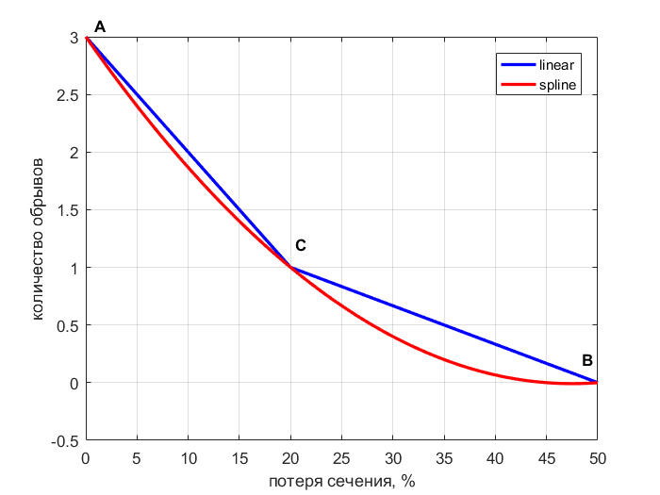

Рисунок 3.22 – Диаграмма предельной кривой МПТ

Для формирования критериев браковки металлополимерного трубопровода была составлена таблица 3.2:

Таблица 3.2 – Критерии браковки МПТ

|  |  |  |  |
| --- | --- | --- | --- |
| Критерии браковки | Проволока диаметром 3 мм | | |
| Количество обрывов спиральной арматуры | 3 | 0 | 1 |
| Потеря сечения некоторой области арматуры, % | 0 | 45 - 50 | 20 |

# **ЗАКЛЮЧЕНИЕ**

В ходе работы определено напряженно-деформированное состояние каркаса металлополимерного трубопровода с заданными геометрическими параметрами и рабочим давлением с учетом и без учета дефектов. Все расчеты были выполнены в системе ANSYS, которая производит вычисления на основе метода конечных элементов. В каждом режиме работы трубы, а именно в нормальном режиме (каркас без дефектов) и с учетом дефектных образований в арматуре, были найдены механические показатели (фактический коэффициент запаса прочности), позволяющие выполнить проверку прочности стального каркаса и спрогнозировать остаточный ресурс. Выяснилось, что при давлении 2 МПа в трубопроводе без дефектов условие прочности выполняется, конструкция достаточно надежная.

Рассмотрено влияние следующих дефектов: обрывы кольцевой проволоки и потеря сечения проволоки, которое могло произойти из-за распространения коррозии. Были обнаружены критические состояния каркаса вследствие действия данных дефектов и сформулированы критерии браковки МПТ.

Полученные результаты оформлены в виде диаграмм: диаграмма влияния количества обрывов окружной арматуры на механический показатель, диаграмма влияния частичного коррозионного износа сечения на механический показатель и диаграмма предельной кривой МПТ. С помощью последней можно оценить критичность состояния трубы на основе диагностических данных (количество обрывов и уровень коррозии), которые можно получить при помощи дефектоскопии в режиме эксплуатации трубопровода.

Следует отметить, что предельная кривая металлопластиковой трубы служит новизной в данной работе, и полученную диаграмму можно применять в практических целях для трубопроводов с похожими входными параметрами, что и в рассмотренной конструкции МПТ.

# **БИБЛИОГРАФИЧЕСКИЙ СПИСОК**

1. Гориловский М.И., Гвоздев И.В., Швабауэр В.В. К вопросу прочностного расчета армированных полимерных труб. // Полимерные трубы, № 2, 2005.
2. Состояние трубопроводов в России: старое против нового: https://dprom.online/oilngas/sostoyanie-truboprovodov-v-rossii-staroe-protiv-novogo/. – Дата обращения к ресурсу: апрель 2022.
3. Гатауллина А.А. Инновационное развитие и экологическая безопасность нефтегазового сектора России // Теория и практика общественного развития, 2013, № 3, С. 231 – 233.
4. Зуйко В.Ю. Прогнозирование несущей способности полимерных армированных труб нефтегазопроводов: автореф. дис. на соиск. учен. степ. канд. техн. наук (01.02.04). – Пермь, 2012. – 17 с.
5. Виноградов Д.А., Фаттахов М.М., Сергеев С.М., Салагаева Е.В., ЮнусоваА.И.  Моделирование процесса разрушения металлопластовых труб// Электронный научный журнал «Нефтегазовое дело». 2006
6. Волоховский В.Ю., Сухоруков В.В., Воронцов А.Н. Возможности оценки и прогнозирования состояния металлополимерных трубопроводов в процессе эксплуатации на основе данных неразрушающего контроля // Промысловый трубопроводный транспорт, 2017, № 10, С. 78 – 85.
7. Дефектоскопия труб: https://alfatest.ru/support/articles/defektoskopiya-trub/. – Дата обращения к ресурсу: март 2022.
8. Парк внутритрубных инспекционных приборов: https://diascan.transneft.ru/klientam/vnytritrybnaya-diagnostika/park-vnytritrybnih-inspekcionnih-priborov/. – Дата обращения к ресурсу: март 2022.
9. Синюгин А.А. Напряженно – деформированное состояние армированных металлополимерных трубопроводов и создание методики их прочностного расчета: дис. на соиск. учен. степ. канд. техн. наук (05.02.13). – Самара, 2021. – 143 с.

# **ПРИЛОЖЕНИЕ А**

**Определение опасного элемента каркаса**

clc

clear

d_0 = 3; % мм диаметр проволоки без коррозии

d_proc = 2.4; % мм диаметр проволоки с коррозией

Wp_0 = pi*d_0^3/16; % мм^3 момент сопротивления на кручение

Wp_proc = pi*d_proc^3/16; % мм^3 момент сопротивления на кручение с коррозией

sig_t = 400; % МПа

%% Считывание текста

etab_scanf = [];

range = 41; % один регулярный блок данных

el_41 = 1; % el_41 - последний элемент в текущем регулярном блоке

% (начальное значение - условно равно 1)

el_bott_41 = 2960; % Последний элемент в последнем регулярном блоке

el_last = 2982; % Последний элемент в файле

fid = fopen('20corros&1break.lis', 'rt');

for j = 1 : 7 % пропуск 7 строк текста

fgetl(fid);

end

% считывание из каждого регулярного блока

while el_41 < el_bott_41

A = fscanf(fid,'%d %f %f %f %f %f %f', [7,range]);

etab_scanf = [etab_scanf A];

fgetl(fid); % исчерпание последней числовой строки

for j = 1 : 5 % пропуск 5 строк текста

str = fgetl(fid);

end;

el_41 = A(1,range); % последний элемент в регулярном блоке

end

% считывание из последнего (нерегулярного) блока списка

check_el = el_41;

while check_el < el_last

A = fscanf(fid,'%d %f %f %f %f %f %f', [7,1]);

etab_scanf = [etab_scanf A];

check_el = A(1,1);

end

fclose(fid);

etab = etab_scanf';

%% Поиск элемента с максимальным эквивалентным напряжением

count_el = size(etab,1); % количество элементов

sdir = zeros(2,count_el); % норм. напряжения раст./сж.

sbend = zeros(2,count_el); % норм. нпаряжения изгиба

tau = zeros(2,count_el); % касательные напряжения кручения

sig = zeros(2,count_el); % нормальные напряжения суммарные

sig_eq = zeros(2,count_el); % эквивалентные напряжения

n_corros_proc = 2953:2980;

for j = 1 : count_el

n_el = etab(j,1); % номер элемента в j-й строке списка

% напряжения (имена ANSYS) а узлах I,J элемента n

sdir_IJ = etab(j,2);

sbyt_I = etab(j,3);

sbyt_J = etab(j,4);

sbzt_I = etab(j,5);

sbzt_J = etab(j,6);

sbend_I = sqrt(sbyt_I^2 + sbzt_I^2);

sbend_J = sqrt(sbyt_J^2 + sbzt_J^2);

sdir(1,j) = n_el;

sdir(2,j) = abs(sdir_IJ);

sbend(1,j) = n_el;

if sbend_I > sbend_J

sbend(2,j) = sbend_I;

else

sbend(2,j) = sbend_J;

end;

sig(1,j) = n_el;

tau(1,j) = n_el;

sig_eq(1,j) = n_el;

for i = 1:length(n_corros_proc)

if n_el == n_corros_proc(i)

tau(2,j) = abs(etab(j,7))/Wp_proc;

else

tau(2,j) = abs(etab(j,7))/Wp_0;

end

end

sig(2,j) = sdir(2,j) + sbend(2,j);

sig_eq(2,j) = sqrt(sig(2,j).^2 + 4*tau(2,j).^2);

end;

disp(' Максимальные эквивалентные напряжения');

[sig_eq_max, j] = max(sig_eq(2,:));

sig_eq_max

n_element = sig_eq(1,j)

disp(' Отдельные компоненты напряжений на данном элементе');

sig_tens = sdir(2,j)

sig_bend = sbend(2,j)

tau_torsion = tau(2,j)

% Найдем фактический коэф. запаса

disp(' Фактический коэффициент запаса прочности ');

n = sig_t/sig_eq_max